・友達思いの（気持ちの）ある学校

・みんなが悪口を言わない学校

・みんなが笑顔で仲間はずれをしない学校

・みんなが廊下（階段）を歩ける学校

・みんなで挨拶をきちんとできる学校

・いじめをしない学校

・優しい学校

・友達を助けることができる学校・笑顔で元気な挨拶をする学校

・ありがとうといえる学校

・さんづけができる学校

・ほかほかことばをいっぱい言える学校

・呼び捨てをしない学校

・きまりを守る学校

（・・・そのほかにもたくさんありました。）

美川小学校便り　NO,2



　　　　　　　　　　　　　　Ｒ元．5.24　文責　岡田憲明

**心に思い描く**



５月１０日に全校朝礼を行いました。令和になって初めての全校朝礼でしたが、全校児童が、整然と静かに体育館に入場することができました。「当たり前のことが、当たり前にできる」ことのすばらしさを感じました。

退場も整然と静かに退場していきました。子どもたちの心の中にある「がんばろうとする気持ち」を感じることができたひとときでした。

全校朝礼の話の中で、「心に思い描くことが実現する」ことと、「実現するために必要な力」について話をしました。

○心に思い描くことができること，ものは現実のものとして実現している。学校も「こんな学校にしたい」と思い描くことが大切。皆さんの心の中にある思いを表してほしい。

○物事を実現するためには，それを支える四つの力が必要。一番の基礎は，【安心を生む力】その上に①話をつなげる力②友達を支える力③きまりを守る力の３つの柱があり，『目標をやり遂げる力』が発揮される。

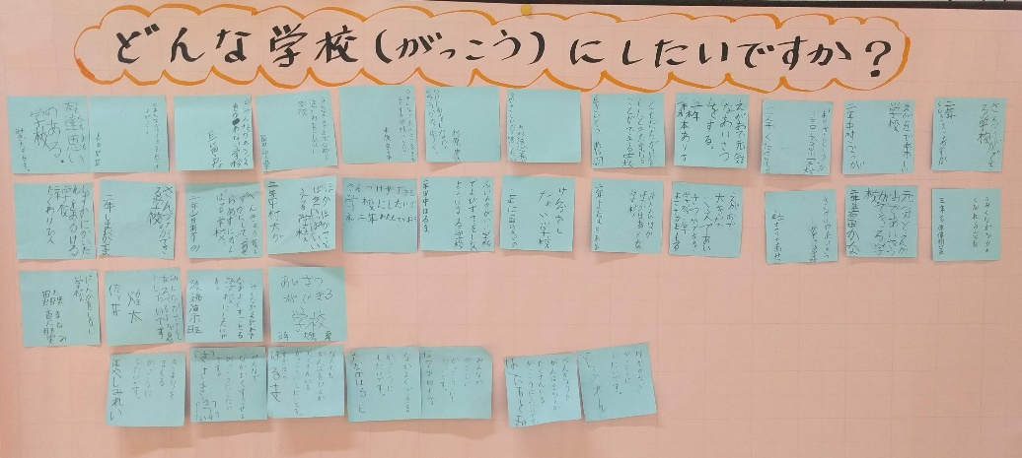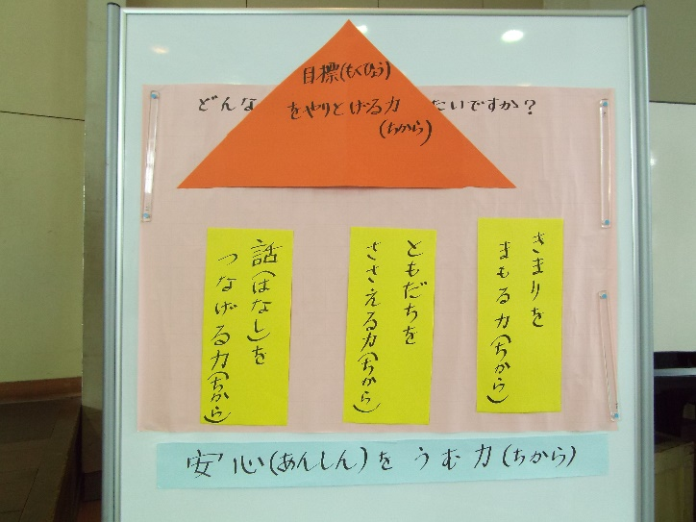子どもたちは真剣に話を聞いていました。話の終わりに，皆さんの心の中にある，「どんな学校にしたいか」を，また書いて教えてくださいとお願いしました。校長室前に，付箋で貼ることができるように準備をしておいたら，早速子どもたちが貼っていました。

　子どもたちの心にある理想を実現するためには，一人の力ではできません。子どもたちの力をつなぐことができるよう，今後も取組を進めていきたいと思います。

**なかよし班スタート式**

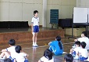

美川小学校では、掃除や行事などで「なかよし班」と呼ばれる、全校（1～6年生）の縦割り班を作り、活動をしています。

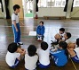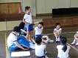今年度も、新しい「なかよし班」を編成して、そのスタート式を5月15日に行いました。

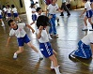最初に6年生からのあいさつ（はじめの言葉）がありました。なかよし班スタート式で、互いのことを知るために、自己紹介をしたり、楽しむ活動をしたりすることを全校の子どもたちに説明がありました。

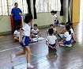その後、各班でそれぞれが自己紹介をし、班ごとに「だるまさんがころんだ」や「ハンカチ落とし」をして、楽しい時間を過ごしました。縦割り班で活動して、友達や、上級生、下級生との関わり方を学ぶことも大切な学習です。

田植え（5年生参加）

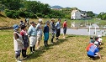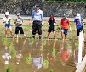　5月16日（木）好天の中、四中の田植えに、本校5年生も参加させてもらいました。以前はもっと多くの児童が参加していたのかもしれません。近年は、5年生が四中の田圃での稲作に参加させてもらっています。頼もしい中学生も一緒の田植えですが、地域の皆様にも、お手伝いをいただきながら、田植えを進めました。

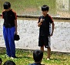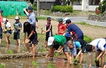　地域に伝わっていることを、後々にまで伝えていきたいという皆さんの思いが伝わってきました。四中校区では、地域の皆様の熱い思いに支えられながら、教育活動が進められていることをいつも感じています。ありがとうございます。

　最後の会で、予定には入っていなかったのですが、5年生の感想発表も急遽入れてもらいました。急なリクエストでしたが，堂々と発表をすることができていました。

**ローマは一日にしてならず**

○なかよし班スタート式での様々な分担（司会，挨拶，説明・・・などなど）や，田植えでの感想発表など，５・６年生は，そういった役割分担を立候補で決定したそうです。

　自らの意思，考えで決める。そして，責任をもって実行することが自治ということだと思います。互いに協力し合う，創り上げるということはそういうことではないでしょうか。

　何もしなければ失敗はすることはありませんが，たとえ失敗しても，自分で決めて，実行することが尊いのだと思います。



**市陸上大会壮行式**

５月２１日に，浜田市陸上大会に参加する選手のために「陸上大会壮行式」が行われました。

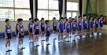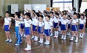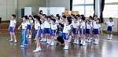　壮行する側は，１年生から３年生。される側は，４年生から６年生です。横の，応援の写真は，３枚目が本番。１枚目が一番古く，だんだんと新しいものです。壮行式の時には，元気よく心のこもった応援ができていました。「ローマは一日にしてならず」ということわざがありますが，正にその通りです。練習を繰り返した結果，壮行式当日の大きくそろった声につながったのです。

　そして，送られる側の４，５，６年生の態度もとても立派でした。

　４，５，６年生は５月２３日の大会に向けて，毎日練習を続けてきました。今年度は，全員が選手としてエントリーしています。全員が選手です。一人が体調を崩すと，棄権をしないといけなくなる種目もあります。一人一人が，全員のことを考えて責任をもって，大会に参加をすることを求められています。

　昼休みの時間に，自分たちで練習をする姿も見られました。結果はあとからついてくるものです。自ら決めた目標を達成できるように努力することが，最も大切なことだと思います。

　ローマは一日にしてならず。日々積み上げてきたことこそが大切です。がんばれ美川っ子。

**ノーメディアウィーク**

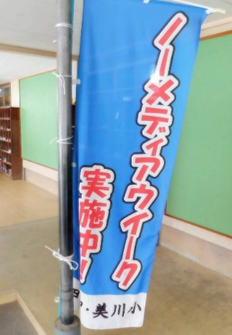「メディアコントロールウィーク」の第１回目を５月１４日（火）～２０日（月）に実施しました。ご家庭で目標を決めて、達成できたか振り返ることができたでしょうか。家読（うちどく）カードを使っての「家読チャレンジ」も併せて実施しました。チャレンジはいかがだったでしょうか？これからの時代，パソコンやタブレットなどと全く触れずに過ごすことは不可能でしょう。だからこそ，よりよいつきあい方をすることができる力を身につけることが必要です。各家庭からのカードの中に，読み聞かせをしてもらったうれしさや，家族のふれあいの喜びについて書かれているものがありました。ご協力ありがとうございました。

**浜田市陸上競技大会**

５月２３日（木），快晴の中，浜田市の小体連陸上競技大会が実施されました。大会に向け，校庭でバトン練習をする高学年の姿を何度も目撃しました。また，今年度は，４年生以上の全員が選手となった（オープン種目には誰も参加しない）大会でした。子どもたちは，最後まで全力を出し切りとてもよくがんばりました。

リレーの時には私は監察の役員をしていましたが，子どもたちの「魂のバトン」が一人，また一人とつながっていくのを見て，とてもうれしかったです。

入賞者は以下の通りです。【敬称略】

○全学年男子ジャベリックボール投

～６年男子（１位）記録４７ｍ８９

○全学年男子走幅跳～６年男子（１位）記録３ｍ８１

○５年男子１００ｍ～　　　　（５位）記録１５秒７３

○４年男子１００ｍ～　　　　（５位）記録１６秒７４

○６年男子学校代表４×１００ｍリレー

～　　　　・　　　　・　　　　・

（５位）記録６１秒３５

６月の主な行事

３日（月）交通安全教室

４日（火）耳鼻科検診（１・３・５年）

５日（水）ミュージアムスクール（３・４年）

６日（木）全校朝会，外国語活動（ＡＬＴ）

７日（金）雲雀丘小交流会（６年）

９日（日）フリー参観日・親子レクリエーション

１０日（月）振替休業日

１２日（水）市教研一斉研修日（午前中授業），眼科検診

１３日（木）外国語活動（支援員），警察署見学（４年）

１４日（金）クラブ⑥，全校テスト（国），スポーツテスト

２０日（木）外国語活動（ＡＬＴ）

２１日（金）委員会⑥，小中合同学校保健委員会

２５日（火）メディアコントロールウィーク開始，ラブック号

２７日（木）外国語活動（支援員），全校テスト（算）

２８日（金）遠足（１～４年生）